NOTA DE PRENSA

X EDICION PREMIOS ESCOLÁSTICO ZALDÍVAR FRATERNIDAD-MUPRESPA

Siderúrgica Balboa, de CL Grupo Industrial, primer premio en la categoría “Hablando de prevención”
7 de mayo de 2024

- Recogieron el premio Rafael Pérez-Montes, director jurídico de CL Grupo Industrial, y José Labrador, adjunto a la dirección jurídica
- El jurado ha valorado el vídeo que han presentado, el cual crea una cultura de concienciación para evitar accidentes laborales y trasladar de forma directa, didáctica y amena la visibilización de los riesgos existentes en una planta siderúrgica

- El acto de entrega de los premios se enmarca dentro de la Semana de la Prevención de la Mutua, que tiene lugar anualmente en torno al 28 de abril, Día Mundial de la Seguridad y Salud en el Trabajo

Siderúrgica Balboa, empresa que pertenece a CL Grupo Industrial, ha sido galardonada con el primer premio en la categoría “Hablando de prevención” en la X edición de los premios Escolástico Zaldívar que otorga Fraternidad-Muprespa, Mutua Colaboradora con la Seguridad Social, para reconocer las mejores prácticas en prevención de riesgos laborales por parte de empresas mutualistas.
Igual que las otras 28 empresas que conforman CL Grupo Industrial, Siderúrgica Balboa está ubicada en Extremadura y es referente en Europa dentro de su sector. Está presente en todos los continentes y muestra un sólido compromiso con el medioambiente a través de la economía circular.
Rafael Pérez-Montes Gil, director jurídico de CL Grupo Industrial, y José Labrador, adjunto a dirección jurídica, recibieron el galardón de manos de Carlos Espinosa de los Monteros, presidente de Fraternidad-Muprespa, en un acto de entrega que tuvo lugar en el Hospital Fraternidad-Muprespa Habana el 23 de abril.

"En CL Grupo Industrial creemos que la excelencia no es un destino, sino un viaje constante. Por ello, seguimos comprometidos con la mejora continua, no solo en nuestros procesos y productos, sino también en la salud y seguridad de nuestros trabajadores. Es nuestra responsabilidad garantizar un entorno laboral seguro y saludable, donde cada empleado se sienta protegido y valorado, porque en la seguridad de ellos, construimos el éxito de nuestra empresa", ha expresado Pérez-Montes Gil.

La Mutua reconoce con este premio una forma directa, didáctica y amena de visibilizar los riesgos existentes en la planta siderúrgica y las medidas que el personal debe seguir para evitarlos. También ha valorado que el formato vídeo utilizado por la empresa logra el objetivo de crear esa necesaria cultura de concienciación para evitar los accidentes laborales.

Fraternidad-Muprespa entrega los premios Escolástico Zaldívar, nombre del fundador de la Mutua, desde el año 2013 con la finalidad de reconocer a empresas asociadas por sus buenas prácticas en materia de prevención de riesgos laborales y salud laboral. El acto de entrega, en torno al 28 de abril, Día Mundial de la Seguridad y Salud en el Trabajo, se enmarca dentro de la Semana de la Prevención que celebra la Mutua. Este año tuvo entre el 15 y el 26 de abril con el lema "Trabajo seguro, tu primer objetivo".

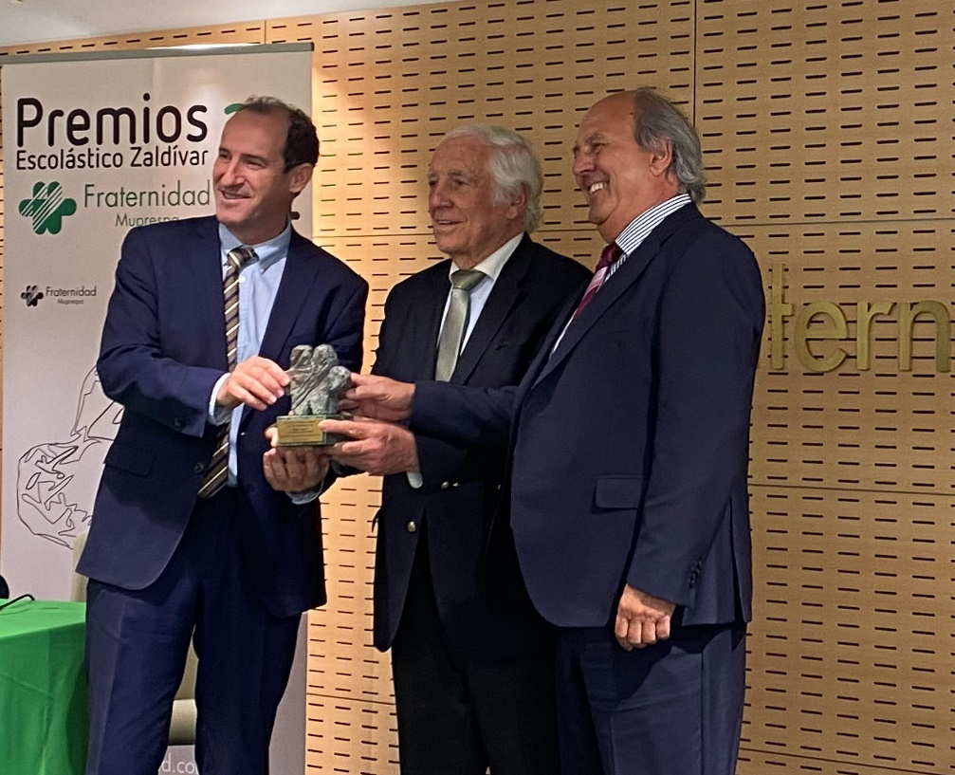

Pie de foto: de izquierda a derecha, José Labrador, Carlos Espinosa de los Monteros y Rafael Pérez-Montes

Sobre Fraternidad-Muprespa:

Mutua Colaboradora con la Seguridad Social nº 275, tiene por actividad el tratamiento integral de los accidentes de trabajo y enfermedades profesionales, en su vertiente económica, sanitaria, recuperadora y preventiva. Tiene asociadas 118.122 empresas y 1.497.610 trabajadores, velando por ellos, una plantilla de 2.115 empleados y 116 centros asistenciales y administrativos en toda España.

fraternidad.com
GABINETE DE PRENSA
gabineteprensa@fraternidad.com
C/ Cervantes, 44, 1º Izquierda. 28014, Madrid

Sobre Siderúrgica Balboa:

Siderúrgica Balboa forma parte de la División Acero Largos de CL Grupo Industrial desde 2020. Se trata de una planta con más de 28 años de experiencia y cuyas instalaciones cuentan con más de 120.000 m2. Anualmente recicla más de 1 millón de toneladas de chatarra férrica, haciendo de la economía circular uno de sus ejes productivos. Actualmente, cuenta con una plantilla de más de 500 profesionales especializados en el sector del acero.

Sobre CL Grupo Industrial:

CL Grupo Industrial es una corporación empresarial de carácter familiar formada por 28 empresas de distintos sectores clave como el acero, el packaging, construcción de renovables, PET, química o beauty. Cuenta con un equipo de 3.000 profesionales y su facturación agregada en 2022 fue de 2.300 millones de euros. https://clgrupoindustrial.com/

Natalia Estepa 646 639 918 n.estepa@romanrm.com
Belén Hernández 638 434 937 b.hernandez@romanrm.com
Montse Gironès 679004471 m.girones@romanrm.com

